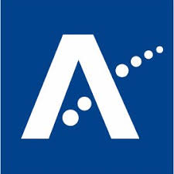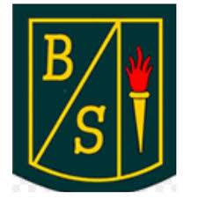
<school name> Primary School
Bezmaksas ēdināšana skolā

Cien. vecāki/aprūpētāji!
Ņemot vērā pašreizējās sabiedrības veselības situācijas ietekmi uz mūsu skolām, mēs ieviešam alternatīvu pieeju, lai atbalstītu Jūs un Jūsu ģimeni, piesakoties bezmaksas ēdināšanai skolā. Iespējams, ka Jūsu apstākļi ir mainījušies valsts karantīnas noteikumu dēļ, un zemāk sniegtā informācija varētu būt Jums noderīga šajā nepieredzētajā laikā. Mūsu mērķis ir Jūs informēt par iespējamo atbalstu, ko mēs varam sniegt Jūsu bērniem visā viņu skolas laikā, kā arī palīdzēt, kad nepieciešams, lai Jūs varētu pieteikties šim atbalstam.
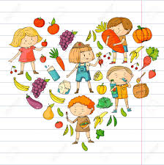
Aberdīnšīras dome mudina VISUS to skolēnu vecākus, kuriem ir uz to tiesības, pieteikties bezmaksas ēdināšanai skolā. Ja Jūsu bērns ir P1-P3 klasē, viņam pašlaik ir bezmaksas ēdināšana skolā, tomēr mēs mudinām Jūs iesniegt pieteikumu, ja Jums ir tiesības, jo Jūs varat pieteikties, ja Jūs atbilstat jebkuram no kritērijiem. Bezmaksas ēdināšana skolā nozīmē skolas pusdienas, ko mēs bez maksas nodrošinām visiem bērniem no ģimenēm ar zemiem ienākumiem. Ir vēl citi atbalsta veidi, kas pieejami Jūsu ģimenei, tādi kā granti skolas apģērbam, kas šobrīd ir £100 vienam bērnam. Granti tiek ieskaitīti tieši Jūsu norādītajā bankas kontā. Ja Jūsu bērnam ir tiesības uz bezmaksas ēdināšanu skolā, tad viņam ir tiesības saņemt arī grantu skolas apģērbam.
Jūs varat pieteikties, ejot uz vietni www.aberdeenshire.gov.uk/fsmscg un aizpildot tiešsaistes veidlapu. Vai arī Jūs varat zvanīt uz Aberdīnšīras domi pa tālruni 01467 533400. Ja Jūs piesakāties mājokļa pabalstam/pašvaldības nodokļa samazinājumam (Housing Benefit/Council Tax Reduction), tad tā pati pieteikuma veidlapa tiks izmantota arī kā pieteikums bezmaksas ēdināšanai skolā − Jums nav jāaizpilda atsevišķs pieteikums. Ja Jūsu bērnam ir tiesības uz bezmaksas ēdināšanu skolā, Jums tiks nosūtīta vēstule, kas to apstiprina. Skolām par to tieši paziņo bezmaksas ēdināšanas skolā grupa, un informācija tiek attiecīgi atjaunināta.
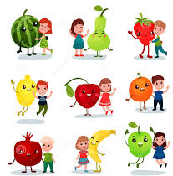
Bezmaksas ēdināšana skolā ir atkarīga no ģimenes saņemtajiem pabalstiem/ienākuma − plašāka informācija un brošūras par to ir pieejamas, sekojot šai saitei: https://www.aberdeenshire.gov.uk/schools/school-info/assistance/free-school-meals/
Šeit, <school name> Primary School, mēs vēlamies Jūs atbalstīt visos iespējamos veidos un gribam sadarboties ar Jums, lai nodrošinātu bērniem vislabākās iespējas. Ja Jums nepieciešama palīdzība, piesakoties bezmaksas ēdināšanai skolā, mēs labprāt palīdzēsim pa tālruni un/vai izmantojot e-pastu laikā, kamēr skolas ir slēgtas. Ja Jums nepieciešama jebkāda palīdzība, lūdzu, informējiet mūs, kā mēs varam palīdzēt, sūtot e-pastu uz šo adresi: <school email address>, adresējot to <member of staff>, un mēs sazināsimies ar Jums, cik drīz vien iespējams. Ir dažādi veidi, kā mēs varam palīdzēt, tai skaitā nodrošinot tulkus, kopīgi izskatot pieteikumu veidlapas, sniedzot padomus tiešsaistes pieteikumu iesniegšanā u.c.
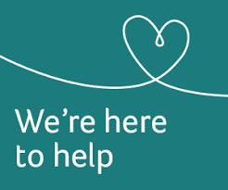
Visa informācija tiek apstrādāta stingri konfidenciāli un glabājas vienīgi Aberdīnšīras domē. Ja Jums ir kādi jautājumi par bezmaksas ēdināšanu skolā, Jūs varat sazināties ar atbalsta un konsultāciju grupu (Support and Advice Team), sūtot e-pastu uz fsm@aberdeehshire.gov.uk vai zvanot uz 01467 533400.

<school name> Primary School

